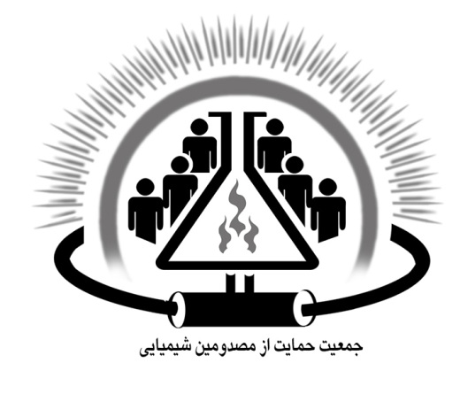
سازمان مردم نهاد
جمعیت حمایت از مصدومین شیمیایی
Popular(society) of supporting victhms of chemical wepons

ما تا آخر ایستاده ایم
با نفسهای سوخته در هوای ناسالم با دلی پاک وآرام از ولایت نیرو می گیریم ودر ساختن کشور عزیزمان همچنان کوشا هستیم
با ما همراه باشید
تلگرام Telegram.me/masdoum پایگاه اینترنتی www.psvcw.ir
تلفن/35024000 021 09367300338 نمابر/ 33682251 021
آدرس: تهران میدان بهارستان خیابان مصطفی خمینی کوچه صیرفی پور مجموعه فرهنگی سرچشمه

